GUAa POOL je nová metoda desinfekce domácích bazénů a vířivek
Přátelská technologie nahrazuje zdravotně rizikový a jedovatý chlór

Praha, 11. dubna 2014 - Společnost Guapex přináší na trh produktovou novinku pro domácí bazény a vířivky. Jde o bezchlórovou desinfekci GUAa POOL, která představuje alternativu vůči zdravotně rizikovému a jedovatému chlóru. „Nová technologie pracující na bázi polymerů dlouhodobě a s maximální účinností likviduje viry, plísně i bakterie a zabraňuje množení mikroorganismů. Bezchlórová desinfekce GUAa POOL je k dostání v podobné cenové relaci jako chlór, ale je mnohem šetrnější k pokožce, nezpůsobuje alergie, neničí plavky a je bez zápachu. Navíc má oproti chlórové desinfekci vysoké algicidní účinky, tedy potlačuje růst a množení řas. Je tak vhodná i pro ženy, které v létě mívají po koupání v bazénech zdravotní problémy,“ popisuje ředitel společnosti Guapex Petr Wagner hlavní výhody nového produktu.

Koupání v bazénu bez zdravotních rizik

Voda ošetřená desinfekcí GUAa POOL je vhodná pro alergiky, astmatiky i pro děti do tří měsíců a jedince s citlivou pokožkou. „Bazény i vířivky vyčistí a zanechává bez chlórového zápachu, nedráždí pokožku, oči ani sliznice. Voda je čištěná organickou látkou, takže není agresivní vůči tělu prospěšným bakteriím. Je vhodná zejména pro ženy, které mají po koupání v bazénech problémy, protože zabraňuje množení plísní a kvasinek. GUAa POOL zároveň vytváří ideální pH vody,“ upřesňuje ředitel společnosti Guapex Petr Wagner.

Kde není chlór, jsou krásné vlasy i bez zásahu kadeřníka

Díky používání desinfekce GUAa POOL se nemusíte celé léto trápit s poškozenými vlasy, protože jejich kvalitu nenarušuje přítomnost chlóru ve vodě. „Bezchlórová desinfekce je naopak k vlasům šetrná, neničí je ani nezpůsobuje jejich lámavost. Konec léta se tak obejde bez radikálního střihu vlasů i drahých zábalů k oživení barvy a ošetření narušených vlasů. Navíc pokud nejste pravá blondýnka, nemusíte se již bát nepříjemného zeleného nádechu vlasů po koupání v bazénu,“ říká ředitel společnosti Guapex Petr Wagner.

Nemusíte kupovat nové plavky ani nafukovací matrace na další sezonu

Další předností bazénové desinfekce GUAa POOL je její šetrnost vůči plavkám a zároveň také nafukovacím matračkám i samotnému bazénu. Bezchlórová chemie je neničí a nevyžírá barvu, jak se naopak děje při používání agresivního chlóru. Na působení chlóru jsou zvláště citlivé reflexní barvy. Chlór také snižuje elasticitu plavek.

Principy fungování technologie GUAa POOL

„Výrobek funguje na bázi víceúčelového polymeru, který se používá jako dezinfekční prostředek – jedná se o vysoce efektivní baktericid, virucid, fungicid. Neobsahuje toxické látky a není dráždivý. Úspěšně se používá ve zdravotnictví, textilním průmyslu, potravinářském průmyslu a v oblasti úpravy a hygienického zabezpečení vod a povrchů,“ informuje Mgr. Petra Režňáková z Přírodovědecké fakulty Univerzity Karlovy. Produktovou řadu GUAa POOL pak představuje kompletní bazénová chemie bez chlóru, která je vhodná pro všechny typy bazénů a vířivých van, s filtrací i bez filtrace, venkovní i zastřešené, hodí se i do zahradních jezírek.

Základní řada produktů GUAa POOL pro malé bazény

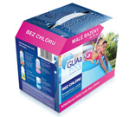
Sada bazénové chemie GUAa POOL pro malé bazény do 20mᵌ

Je určen pro desinfekci venkovních i zastřešených bazénů, s filtrací i bez filtrace.

Cena: 1 199 Kč

Sada bazénové chemie GUAa POOL pro velké bazény nad 20mᵌ
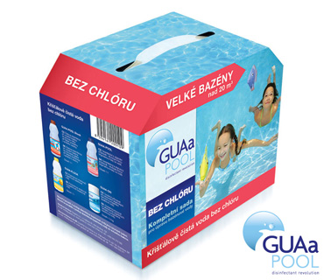

Je určen pro desinfekci venkovních i zastřešených bazénů, s filtrací i bez filtrace.

Cena: 1 489 Kč

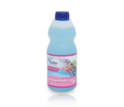
GUAa-POOL Junior 1l

Je určen pro dezinfekci a hygienické zabezpečení vody v dětských a menších bazénech s filtrací i bez filtrace.

Cena: 249 Kč

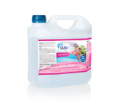
GUAa-POOL Junior 3l

Je určen pro dezinfekci a hygienické zabezpečení vody v dětských a menších bazénech s filtrací i bez filtrace.

Cena: 699 Kč

GUAa-POOL Shock 1l
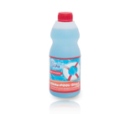
Je určen pro šokovou dezinfekci bazénové vody při uvedení bazénu do provozu nebo při extrémních podmínkách provozu bazénu jako jsou vysoké teploty vody, velký počet koupajících, klimatické podmínky, výskyt řas nebo při jiných potížích s vodou v bazénu. Je ideální také pro zazimování bazénu na konci sezóny. Je vhodný pro všechny typy bazénu s filtrací i bez filtrace.

Cena: 489 Kč

Kde lze zakoupit: na e-shopu www.guaa.cz , na www.lekarna.cz a ve vybraných specializovaných obchodech.

